MySQL常见约束：（约束一般是在创建表时进行添加，修改表时，外键与主键会自动生成索引）（constraint）约束，列级约束可以一起在列名后面加，用空格隔开即可。

**约束即是一种限制，限制表中的数据，为了保证表中的数据的准确性和可靠性（即是保证数据的一致性，就是要将数据规范标准否则避免导致数据的错乱而带来的错误）。**

**分类：六大约束（列级约束在列后面追加和表级约束在所有列定义完成后进行添加）**

**NOT NULL:非空，该字段的值不能为空（如姓名，学号）**

**DEFAULT：默认约束，用于保证该字段由默认值（如性别）**

**PRIMARY KEY：主键，用于保证该字段的值具有唯一性，并且非空（如id值）**

**UNIQUE：唯一，用于保证该字段的值具有唯一性，可以为空（如座位号）**

**CHECK：检查约束，就是用于限定字段值得范围[MySQL中不支持，加不加都没有效果]（比如年龄大于18小于50）**

**FOREIGN KEY：外键，用于限制两个表得关系（表示该字段得值只能来与另一张表中相应列得值——一般这列是其主键）（在从表中添加外键约束，用于引用主表中某列得值）**

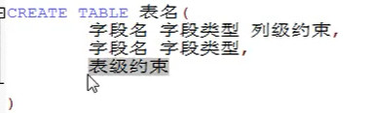



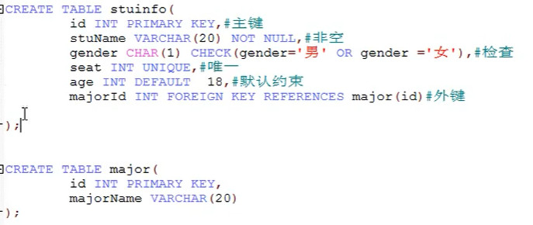

***表级约束的语法：CONSTRAINT 约束名 约束类型（字段名）***

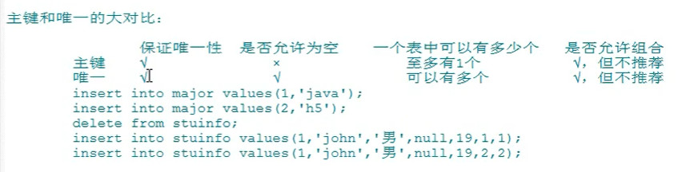



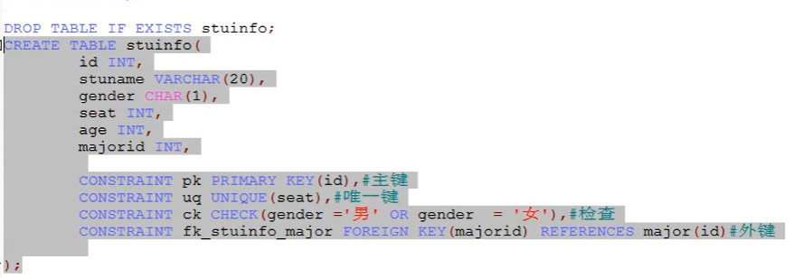



**修改表时添加约束**

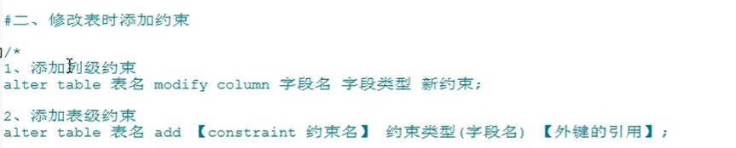

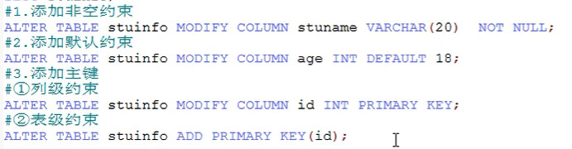

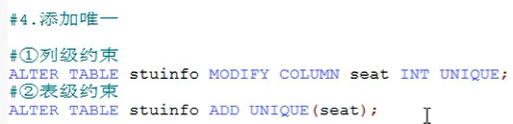

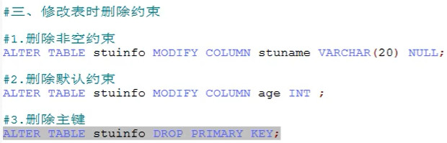



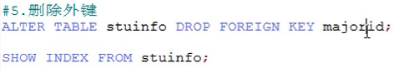

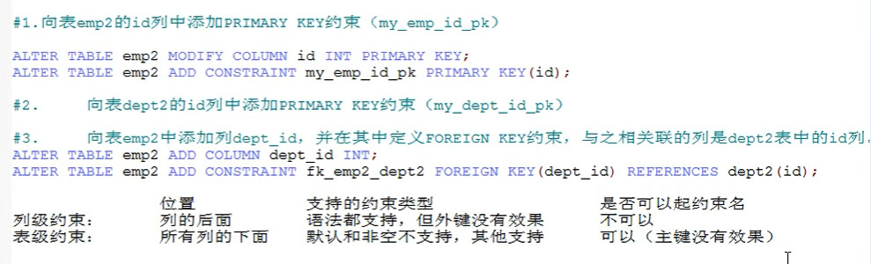

**级联删除与级联置空：（如果a->b，就需要先将a删除才能删除b）**

**级联删除就是将主表中的数据删除时，引用这个数据的从表中的相应数据需要进行删除。**

**方法一：添加外键时设置on子句的级联表示**



**方法二：级联置空就是将外键的位置的值写空值**



